Dag allemaal,

Ik hoop dat jullie het nieuwe jaar 2024 goed en gezond begonnen zijn?

We hadden in november een informatieve online-bijeenkomst van het vakdidactische netwerk over Chat GPT met Pim Renou. Dat leverde veel bruikbare inzichten op. We overwegen in het najaar een nieuwe workshop over generatieve AI aan te bieden.

In het najaar heeft Niels Reessink met wie ik de nascholing heb opgebouwd afscheid genomen. Hij kon fulltime op het Liemerscollege werken als senior in de bovenbouw. Heel veel dank aan Niels! Mike Tuithof (voor zover we weten geen familie van mij) heeft hem opgevolgd. Mike is naast zijn baan bij de nascholing departement Geschiedenis UU docent aan het Corlaer in Nijkerk.

Vanaf 4 februari 2024 ga ik me drie maanden alleen aan mijn onderzoek wijden. Ik heb de afgelopen dertig jaar altijd onderwijs in het Voortgezet of Hoger Onderwijs gegeven en nu dus even niet. Mike Tuithof en Ronald Veenstra zullen bij genoeg deelname **op 19 april 2024 van 10-16 weer een studiedag Taalgericht Geschiedenisonderwijs aanbieden** (is samengaan van onze oude workshops basis en schrijven). Zie hiervoor aankondigingen op onze website [www.uu.nl/geschiedenisendidactiek](http://www.uu.nl/geschiedenisendidactiek).

**En op 18 juni 2024 organiseren we de prachtopdracht bijeenkomst van het netwerk waarop we lesmateriaal bekijken en uitwisselen.** Er komen docenten in opleiding die recent iets ontworpen hebben en ook erfgoedinstanties met bronnen en ideeën. We werken van 18.00-20.00 uur met broodjes en een borrel na. Zonder kosten. Opgeven via [Nascholing-GKG@uu.nl](mailto:Nascholing-GKG@uu.nl)!

Hartelijke groet, alle goeds,

Hanneke

Hieronder nog aankondigingen van verkiezing geschiedenisdocent van het jaar, de cie wereldgeschiedenis, een leernetwerk burgerschap en vacature Dagelijks Bestuur van de VGN.

**Docent geschiedenis van het jaar**

Wie wordt de docent Geschiedenis of Mens en Maatschappij van het jaar? Nomineer je collega voor deze prijs die het Rijksmuseum, in samenwerking met Nationaal Archief en NTR, dit jaar voor de tiende keer uitreikt. De deadline voor aanmeldingen is 1 maart 2024.

De Geschiedenis- of Mens en Maatschappijdocent van het jaar is een docent die leerlingen als geen ander weet te enthousiasmeren voor het vak. Een docent die met diens kennis en enthousiasme leerlingen inspireert. Iemand die uitdaagt heden en verleden met elkaar te verbinden. Ken jij zo’n docent? Geef die docent dan op!

Link naar website is: [www.Rijksmuseum.nl/Geschiedenis](http://www.Rijksmuseum.nl/Geschiedenis)

**Bijeenkomst narratieven in de wereldgeschiedenis**

*Woensdag 28 februari* is de nieuwe bijeenkomst van de commissie wereldgeschiedenis van de VGN. Het thema van de avond is ‘narratieven in de wereldgeschiedenis’.

Universitair docent geschiedenis aan de EUR Tina van der Vlies schreef het boek [Echoing Events](https://www.gei.de/en/research/publications/details/tina-van-der-vlies-echoing-events-the-perpetuation-of-national-narratives-in-english-and-dutch-history-textbooks-1920-2010). Tijdens deze bijeenkomst laat ze ons zien hoe we met een wereldhistorische blik naar onze nationale geschiedverhalen kunnen kijken en wat dat zou kunnen opleveren. Ron Schuijt, maker van stripboeken over wereldhistorische onderwerpen, komt vertellen over zijn project [Drawing History](https://www.webtoons.com/en/canvas/drawing-history/list?title_no=231401). Hoe verbeeld je verhalen uit het verleden vanuit het perspectief van wereldgeschiedenis? Lies van der Werf zal een kleine aantal werkvormen met ons delen, waarmee docenten het Indonesische perspectief een grotere plek kunnen geven in de geschiedenis van Indonesië.

Iedereen is van harte welkom vanaf 18:00 op Mariaplaats 3. Het programma duurt van 18:30 uur tot uiterlijk 21:00 uur. Kosten: €4,50, inclusief eenvoudige avondmaaltijd. [Meld je vooraf aan via de website](https://www.vgnkleio.nl/events/narratieven-in-de-wereldgeschiedenis/).

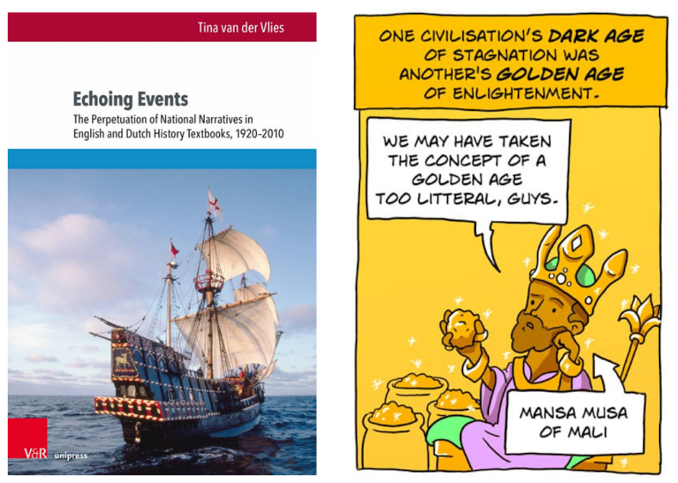

**Leernetwerk burgerschap**

In samenwerking met Expertisepunt Burgerschap start de stichting Humanasium een leernetwerk rondom burgerschapsonderwijs. In dit leernetwerk leren we door samen:

* kennis en ervaringen uit te wisselen over wat het betekent om op school aan de slag te gaan met burgerschap en bijpassende vakoverstijgende thema’s;
* een implementatieplan te maken hoe je dit onderwijs concreet op jouw school kan vormgeven;
* vakoverstijgende lessen te ontwikkelen over relevante thema’s voor de mens- en maatschappijvakken.

*Meedoen?*

Het leernetwerk gaat in maart 2024 van start. Op **maandag 5 februari van 16 tot 17 uur** is een **online informatiebijeenkomst** gepland voor geïnteresseerde docenten. Hierin staat de vraag centraal: wat betekent deelname aan het leernetwerk?

*Voor wie?*

Docenten geschiedenis, aardrijkskunde, economie, filosofie, levensbeschouwing, maatschappijleer onder- en bovenbouw voortgezet onderwijs.

*Wat gaan we doen?*

In vier werksessies van een dagdeel ga je met een collega namens jouw school een concreet implementatieplan maken voor een vakoverstijgende lesweek of lessenreeks, passend binnen de kaders van de school. Dit doen we aan de hand van het lespakket Zeshoek Europa. Elke school is vertegenwoordigd door minimaal 2 vakdocenten van 2 verschillende vakken.

De sessies worden ingeleid door een vakdidacticus en docent met praktijkervaring zodat je een rijk palet krijgt van mogelijkheden en beperkingen in theorie en praktijk. Je gaat deze toepassen op je eigen school. Je wisselt in subsessies ervaringen uit met docenten van andere scholen. Je geeft elkaar feedback op de plannen. Op basis daarvan scherp je jullie ideeën verder aan. Het concrete eindproduct is een stappenplan en/of format voor implementatie. De lesmaterialen die voor de lesweek Europa zijn ontwikkeld, vormen de praktijkcase.

*Doelen*

* Bewustwording wat burgerschapsonderwijs is.
* Inzicht in waar de meerwaarde van het vakoverstijgend werken ligt.
* Weten hoe je burgerschapsonderwijs vakoverstijgend vorm kunt geven.
* Weten wat en wie ervoor nodig is (randvoorwaarden) om dit te organiseren.
* Bewuste keuzes maken met oog op haalbaarheid.
* Concreet stappenplan en implementatieplan per school

Zie <https://www.humanasium.nl/bouwstenen.html>

**Vacature DB VGN**

Wij zoeken twee nieuwe leden voor het Dagelijks Bestuur van de VGN, bij voorkeur docenten die lesgeven in het voortgezet onderwijs. Van kandidaten verwachten we het volgende:

* Actieve deelname aan bestuursvergaderingen, 8 tot 10 keer per jaar.
* Goede sociaal-communicatieve en organisatorische vaardigheden.
* Beschikbaarheid van een paar uur per week voor bestuurswerkzaamheden.

**Vacature 1 – Lid DB**

* Kennis van en interesse in onderwijsontwikkelingen en curriculumontwikkeling.
* Interesse om (eventueel op termijn) de VGN te vertegenwoordigen als vice-voorzitter.

**Vacature 2 – Lid DB voor Communicatie**

* Interesse en liefs ook ervaring in het digitale domein zoals social media, mailchimp, websites en Wordpress.
* Nauwe samenwerking met de webredactie van de VGN.
* Verzorgen van een maandelijkse nieuwsbrief (buiten de vakantieperiodes om).
* Competentie om anderen te enthousiasmeren en samen te werken in digitale projecten.
* Zien van kansen voor de VGN in het digitale domein en in staat zijn om die te realiseren.

Bij voorkeur solliciteren vóór 31 maart 2024. Informatie over de vacature en zaken die hiermee verband houden zijn verkrijgbaar bij Marjan de Groot-Reuvekamp, [voorzitter@vgnkleio.nl](mailto:voorzitter@vgnkleio.nl) en bij Linda van Beek, [secretaris@vgnkleio.nl](mailto:secretaris@vgnkleio.nl).

Graag uw reactie/sollicitatie met motivatie en cv opsturen naar de secretaris: Linda van Beek. Het huidige bestuur draagt bestuurskandidaten voor tijdens de Algemene Ledenvergadering van 15 april 2024, die deze kandidaten benoemt.

**Oproep**

Geschiedenisdocent Robert gaat met pensioen en heeft al zijn onderwijsboeken bij elkaar verzameld en te koop gezet voor 450 euro (bieden vanaf 200) op marktplaats: <https://www.marktplaats.nl/v/boeken/advies-hulp-en-training/m2047009506-onderwijsboeken-middelbare-school>. Er heeft zich nog niemand gemeld om de hele collectie te kopen. Je kunt het betalen van het jaarlijkse persoonlijk scholingsbudget van ca. 600 euro. Geld is hier niet de hoofdzaak, dus elk aannemelijk bod is goed, hij wil graag dat het goed terecht komt. De geschiedenisboeken zijn al wel aan een collega gegeven, dus het gaat om (vak)didactiek, leerpsychologie en onderwijskunde. Graag in Gouda ophalen.